Mesečni pogled na izplačane bruto plače in število zaposlenih v javnem sektorju – junij
2019

1 Masa bruto plač

Tabela 1: Struktura mase bruto plač

Struktura mase bruto plač | v € |  | Sprememba, v % |  | Sprememba, v €
 | V 19 | VI 19 | VI 19 / VI 18 | VI 19 / V 19 | VI 19 - V 19
Redno delo z nadomestili (dopusti, prazniki) | 290.956.436 | 292.228.874 | 7,3 | 0,4 | 1.272.437
Dodatki | 29.659.975 | 30.591.700 | 14,1 | 3,1 | 931.725
Vse vrste delovne uspešnosti | 9.845.932 | 10.976.196 | 12,9 | 11,5 | 1.130.263
Delo preko polnega delovnega časa | 9.989.841 | 10.597.062 | 24,5 | 6,1 | 607.221
Dežurno delo | 1.898.327 | 1.703.425 | -5,9 | -10,3 | -194.902
Nadomestila v breme delodajalca-boleznine | 7.036.799 | 6.616.390 | 11,2 | -6,0 | -420.409
Bruto plača | 349.387.311 | 352.713.646 | 8,5 | 1,0 | 3.326.335
Vir: ISPAP.
- V masi bruto plač so upoštevana tudi zaostala izplačila – izplačila starejša od aprila 2019

Slika 1: Struktura mase bruto plač v %

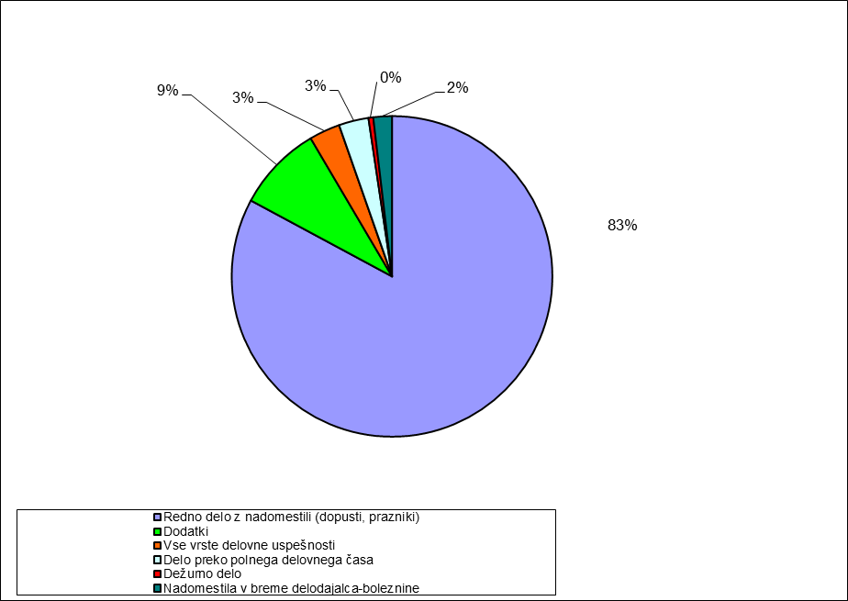

2 Masa bruto plač po plačnih podskupinah in dejavnostih javnega sektorja

Tabela 2: Masa bruto plač po plačnih podskupinah, v €

Plačne podskupine |  | Masa bruto plač € |  | Sprememba, v %
Oznaka | Opis | VI 19 | V 19 | VI 19 / VI 18 | VI 19 / V 19
A01 | Predsednik republike in funkcionarji izvršilne oblasti | 303.131 | 298.733 | 7,34 | 1,47
A02 | Funkcionarji zakonodajne oblasti | 416.945 | 417.777 | 0,58 | -0,20
A03 | Funkcionarji sodne oblasti | 3.384.688 | 3.386.965 | 0,64 | -0,07
A04 | Funkcionarji v drugih državnih organih | 1.132.255 | 1.135.411 | -3,04 | -0,28
A05 | Funkcionarji v lokalnih skupnostih | 582.364 | 582.054 | 0,85 | 0,05
B01 | Ravnatelji, direktorji in tajniki | 7.791.174 | 7.774.773 | -0,46 | 0,21
C01 | Uradniki v drugih državnih organih | 1.757.762 | 1.697.056 | 13,56 | 3,58
C02 | Uradniki v državni upravi, upravah pravosodnih organov in upravah lokalnih skupnosti | 27.958.632 | 27.756.609 | 8,65 | 0,73
C03 | Policisti | 16.548.908 | 17.375.174 | 18,35 | -4,76
C04 | Vojaki | 13.173.763 | 12.233.858 | 17,76 | 7,68
C05 | Uradniki finančne uprave | 6.161.182 | 6.180.092 | 8,43 | -0,31
C06 | Inšpektorji, pravosodni policisti in drugi uradniki s posebnimi pooblastili | 4.336.746 | 4.560.465 | 7,16 | -4,91
C07 | Diplomati | 725.198 | 715.142 | 11,18 | 1,41
D01 | Visokošolski učitelji in visokošolski sodelavci | 12.508.786 | 12.655.203 | 5,23 | -1,16
D02 | Predavatelji višjih strokovnih šol, srednješolski in osnovnošolski učitelji in drugi strokovni delavci | 64.054.987 | 62.800.137 | 8,33 | 2,00
D03 | Vzgojitelji in ostali strokovni delavci v vrtcih | 17.427.828 | 17.408.036 | 6,69 | 0,11
E01 | Zdravniki in zobozdravniki | 27.082.829 | 26.468.485 | 3,49 | 2,32
E02 | Farmacevtski delavci | 3.931.631 | 3.919.856 | 6,78 | 0,30
E03 | Medicinske sestre in babice | 31.914.801 | 31.435.707 | 10,32 | 1,52
E04 | Zdravstveni delavci in zdravstveni sodelavci | 11.278.332 | 11.190.367 | 10,18 | 0,79
F01 | Strokovni delavci-socialno varstvo | 3.208.643 | 3.222.130 | 5,03 | -0,42
F02 | Strokovni sodelavci-socialno varstvo | 10.552.051 | 10.334.304 | 7,27 | 2,11
G01 | Umetniški poklici | 2.366.097 | 2.340.855 | 10,27 | 1,08
G02 | Drugi poklici na področju kulture in informiranja | 8.220.075 | 8.189.565 | 6,73 | 0,37
H01 | Raziskovalci | 6.859.098 | 6.799.908 | 14,67 | 0,87
H02 | Strokovni sodelavci | 624.225 | 619.476 | 12,19 | 0,77
I01 | Strokovni delavci-agencije, skladi.. | 10.517.542 | 10.471.686 | 9,62 | 0,44
J01 | Strokovni delavci-spremljajoča delovna mesta | 21.392.852 | 21.207.824 | 8,58 | 0,87
J02 | Administrativni delavci-spremljajoča delovna mesta | 8.742.963 | 8.662.730 | 8,63 | 0,93
J03 | Ostali strokovno tehnični delavci-spremljajoča delovna mesta | 23.227.902 | 22.953.561 | 8,63 | 1,20
K01 | Strokovni delavci področja obvezne socialne varnosti | 4.530.257 | 4.593.373 | 5,65 | -1,37
 | Skupaj | 352.713.646 | 349.387.311 | 8,49 | 0,95
Vir: ISPAP.
- V masi bruto plač so upoštevana tudi zaostala izplačila – izplačila starejša od aprila 2019
.
Tabela 3: Masa bruto plač za organe državne uprave in javne zavode

Področja JS / obdobje | Masa bruto plač, v € |  | Sprememba, v % |  | Sprememba, v €
 | VI 19 | V 19 | VI 19 / V 19 | VI 19 / VI 18 | VI 19 - V 19
Organi državne uprave | 66.855.893 | 66.778.540 | 0,12 | 12,48 | 77.353
1.2.1. VLADNE SLUŽBE | 2.102.433 | 2.117.135 | 0,71 | 10,36 | -14.702
1.2.2. MINISTRSTVA IN ORGANI V SESTAVI | 60.778.140 | 60.746.858 | 0,34 | 12,74 | 31.281
1.2.3. UPRAVNE ENOTE | 3.975.320 | 3.914.546 | 0,07 | 6,92 | 60.774
Javni zavodi | 253.435.285 | 250.319.184 | 1,24 | 7,81 | 3.116.100
3.1. JAVNI ZAVODI IN DRUGI IZVAJALCI JAVNIH SLUŽB S PODROČJA VZGOJE, IZOBRAŽEVANJA IN ŠPORTA | 122.863.464 | 121.528.090 | 0,82 | 8,07 | 1.335.374
3.10. JAVNI ZAVODI IN DRUGI IZVAJALCI JAVNIH SLUŽB S PODROČJA MALEGA GOSPODARSTVA IN TURIZMA | 512.076 | 505.928 | 1,34 | 16,38 | 6.149
3.11. JAVNI ZAVODI IN DRUGI IZVAJALCI JAVNIH SLUŽB S PODROČJA JAVNEGA REDA IN VARNOSTI | 1.548.708 | 1.532.573 | 2,57 | 13,43 | 16.135
3.2. JAVNI ZAVODI IN DRUGI IZVAJALCI JAVNIH SLUŽB S PODROČJA ZDRAVSTVA | 85.062.260 | 83.742.435 | 1,09 | 7,77 | 1.319.825
3.3. JAVNI ZAVODI IN DRUGI IZVAJALCI JAVNIH SLUŽB S PODROČJA SOCIALNEGA VARSTVA | 18.955.837 | 18.633.005 | 2,00 | 7,48 | 322.832
3.4. JAVNI ZAVODI IN DRUGI IZVAJALCI JAVNIH SLUŽB S PODROČJA KULTURE | 13.924.106 | 13.863.595 | 0,33 | 7,45 | 60.510
3.5. JAVNI ZAVODI IN DRUGI IZVAJALCI JAVNIH SLUŽB S PODROČJA RAZISKOVALNE DEJAVNOSTI | 6.760.132 | 6.728.406 | -0,13 | 5,83 | 31.726
3.6. JAVNI ZAVODI IN DRUGI IZVAJALCI JAVNIH SLUŽB S PODROČJA KMETIJSTVA IN GOZDARSTVA | 2.831.748 | 2.821.519 | -0,10 | 1,37 | 10.229
3.7. JAVNI ZAVODI IN DRUGI IZVAJALCI JAVNIH SLUŽB S PODROČJA OKOLJA IN PROSTORA | 557.038 | 546.050 | 4,48 | 14,37 | 10.989
3.9. JAVNI ZAVODI IN DRUGI IZVAJALCI JAVNIH SLUŽB S PODROČJA GOSPODARSKIH DEJAVNOSTI | 419.916 | 417.584 | -0,40 | 11,07 | 2.332
Vir: ISPAP.
- V masi bruto plač so upoštevana tudi zaostala izplačila – izplačila starejša od aprila 2019

3 Povprečne plače

Tabela 4: Povprečna plača po plačnih podskupinah

Plačne podskupine |  | Povprečna plača, v € |  | Sprememba , v % | Sprememba , v % | Sprememba , v €
Opis | Oznaka | VI 19 | V 19 | VI 19 / V 19 | VI 19 / VI 18 | VI 19 - V 19
Predsednik republike in funkcionarji izvršilne oblasti | A01 | 4.762 | 4.749 | 0,28 | -0,74 | 13
Funkcionarji zakonodajne oblasti | A02 | 4.416 | 4.416 | -0,01 | -6,52 | 0
Funkcionarji sodne oblasti | A03 | 3.941 | 3.969 | -0,69 | 1,21 | -27
Funkcionarji v drugih državnih organih | A04 | 4.062 | 4.059 | 0,06 | 0,56 | 2
Funkcionarji v lokalnih skupnostih | A05 | 3.261 | 3.261 | -0,02 | -0,19 | -1
Ravnatelji, direktorji in tajniki | B01 | 3.445 | 3.456 | -0,33 | -0,59 | -12
Uradniki v drugih državnih organih | C01 | 2.823 | 2.791 | 1,16 | 6,41 | 32
Uradniki v državni upravi, upravah pravosodnih organov in upravah lokalnih skupnosti | C02 | 2.319 | 2.312 | 0,29 | 6,93 | 7
Policisti | C03 | 2.401 | 2.402 | -0,04 | 17,28 | -1
Vojaki | C04 | 2.342 | 2.130 | 9,98 | 20,45 | 212
Uradniki finančne uprave | C05 | 2.366 | 2.364 | 0,11 | 6,70 | 2
Inšpektorji, pravosodni policisti in drugi uradniki s posebnimi pooblastili | C06 | 2.405 | 2.393 | 0,50 | 5,35 | 12
Diplomati | C07 | 3.270 | 3.256 | 0,46 | 7,36 | 15
Visokošolski učitelji in visokošolski sodelavci | D01 | 3.276 | 3.271 | 0,15 | 2,84 | 5
Predavatelji višjih strokovnih šol, srednješolski in osnovnošolski učitelji in drugi strokovni delavci | D02 | 2.240 | 2.223 | 0,77 | 3,84 | 17
Vzgojitelji in ostali strokovni delavci v vrtcih | D03 | 1.562 | 1.565 | -0,16 | 5,08 | -3
Zdravniki in zobozdravniki | E01 | 3.766 | 3.835 | -1,81 | -1,80 | -69
Farmacevtski delavci | E02 | 2.283 | 2.303 | -0,87 | 5,31 | -20
Medicinske sestre in babice | E03 | 1.841 | 1.884 | -2,28 | 5,77 | -43
Zdravstveni delavci in zdravstveni sodelavci | E04 | 1.988 | 2.027 | -1,95 | 6,07 | -39
Strokovni delavci-socialno varstvo | F01 | 2.041 | 2.039 | 0,08 | 3,83 | 2
Strokovni sodelavci-socialno varstvo | F02 | 1.456 | 1.485 | -1,96 | 6,10 | -29
Umetniški poklici | G01 | 2.588 | 2.596 | -0,33 | 7,48 | -8
Drugi poklici na področju kulture in informiranja | G02 | 1.993 | 2.002 | -0,44 | 4,67 | -9
Raziskovalci | H01 | 2.434 | 2.445 | -0,44 | -1,36 | -11
Strokovni sodelavci | H02 | 1.899 | 1.927 | -1,44 | -3,72 | -28
Strokovni delavci- agencije, skladi.. | I01 | 2.082 | 2.112 | -1,39 | 4,67 | -29
Strokovni delavci-spremljajoča delovna mesta | J01 | 1.840 | 1.841 | -0,08 | 6,12 | -2
Administrativni delavci-spremljajoča delovna mesta | J02 | 1.360 | 1.363 | -0,27 | 7,28 | -4
Ostali strokovno tehnični delavci-spremljajoča delovna mesta | J03 | 1.096 | 1.106 | -0,86 | 6,03 | -10
Strokovni delavci področja obvezne socialne varnosti | K01 | 1.974 | 1.998 | -1,17 | 6,20 | -23
Skupaj |  | 2.043 | 2.048 | -0,24 | 5,91 | -5
Vir: ISPAP.
* Povprečne plače, izračunane iz rednih izplačil (izredna izplačila, starejša od aprila 2019 niso upoštevana).

Slika 2: Povprečne bruto plače po plačnih podskupinah

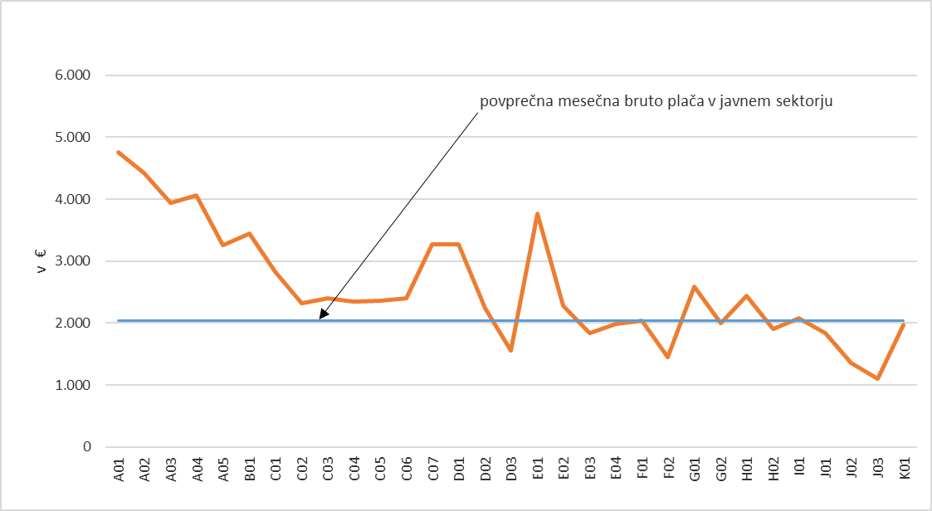

4 Zaposlenost

Tabela 5: Število zaposlenih, ki so prejeli plačo, na podlagi opravljenih ur po plačnih podskupinah

Plačne podskupine |  | Število zaposlenih |  |  | Sprememba, v % |  | Sprememba, v številu | Delež zaposlenih
Opis | Oznaka | VI 19 | V 19 | V 19 / V 18 |  | VI 19 / V 19 | VI 19 - V 19 | %
Predsednik republike in funkcionarji izvršilne oblasti | A01 | 62,75 | 62,00 | 6,61 |  | 1,21 | 0,75 | 0,04
Funkcionarji zakonodajne oblasti | A02 | 93,00 | 93,00 | 5,97 |  | 0,00 | 0,00 | 0,05
Funkcionarji sodne oblasti | A03 | 861,68 | 863,05 | -0,22 |  | -0,16 | -1,37 | 0,50
Funkcionarji v drugih državnih organih | A04 | 279,08 | 278,89 | -3,47 |  | 0,07 | 0,19 | 0,16
Funkcionarji v lokalnih skupnostih | A05 | 177,68 | 178,54 | 0,51 |  | -0,48 | -0,86 | 0,10
Ravnatelji, direktorji in tajniki | B01 | 2.260,49 | 2.248,26 | 0,07 |  | 0,54 | 12,22 | 1,31
Uradniki v drugih državnih organih | C01 | 619,75 | 608,39 | 6,23 |  | 1,87 | 11,36 | 0,36
Uradniki v državni upravi, upravah pravosodnih organov in upravah lokalnih skupnosti | C02 | 12.054,50 | 12.014,13 | 1,60 |  | 0,34 | 40,37 | 6,99
Policisti | C03 | 6.886,84 | 7.247,01 | 0,82 |  | -4,97 | -360,18 | 3,99
Vojaki | C04 | 5.607,89 | 5.760,49 | -2,51 |  | -2,65 | -152,60 | 3,25
Uradniki finančne uprave | C05 | 2.604,75 | 2.616,05 | 1,66 |  | -0,43 | -11,30 | 1,51
Inšpektorji, pravosodni policisti in drugi uradniki s posebnimi pooblastili | C06 | 1.803,98 | 1.907,24 | 1,77 |  | -5,41 | -103,27 | 1,05
Diplomati | C07 | 221,69 | 219,79 | 3,54 |  | 0,86 | 1,89 | 0,13
Visokošolski učitelji in visokošolski sodelavci | D01 | 3.818,56 | 3.875,17 | 2,33 |  | -1,46 | -56,61 | 2,21
Predavatelji višjih strokovnih šol, srednješolski in osnovnošolski učitelji in drugi strokovni delavci | D02 | 28.539,83 | 28.255,65 | 4,13 |  | 1,01 | 284,18 | 16,54
Vzgojitelji in ostali strokovni delavci v vrtcih | D03 | 11.151,52 | 11.128,40 | 1,48 |  | 0,21 | 23,12 | 6,46
Zdravniki in zobozdravniki | E01 | 7.183,96 | 6.908,70 | 5,27 |  | 3,98 | 275,26 | 4,16
Farmacevtski delavci | E02 | 1.722,55 | 1.702,46 | 1,44 |  | 1,18 | 20,09 | 1,00
Medicinske sestre in babice | E03 | 17.330,47 | 16.695,82 | 4,30 |  | 3,80 | 634,65 | 10,05
Zdravstveni delavci in zdravstveni sodelavci | E04 | 5.669,07 | 5.523,39 | 3,79 |  | 2,64 | 145,68 | 3,29
Strokovni delavci-socialno varstvo | F01 | 1.572,19 | 1.579,92 | 1,14 |  | -0,49 | -7,73 | 0,91
Strokovni sodelavci-socialno varstvo | F02 | 7.236,13 | 6.956,91 | 0,96 |  | 4,01 | 279,22 | 4,19
Umetniški poklici | G01 | 923,54 | 901,79 | 3,63 |  | 2,41 | 21,75 | 0,54
Drugi poklici na področju kulture in informiranja | G02 | 4.123,20 | 4.090,68 | 1,94 |  | 0,79 | 32,52 | 2,39
Raziskovalci | H01 | 2.819,82 | 2.785,09 | 16,32 |  | 1,25 | 34,73 | 1,63
Strokovni sodelavci | H02 | 328,69 | 321,53 | 16,54 |  | 2,23 | 7,16 | 0,19
Strokovni delavci- agencije, skladi.. | I01 | 5.025,79 | 4.958,64 | 4,21 |  | 1,35 | 67,15 | 2,91
Strokovni delavci-spremljajoča delovna mesta | J01 | 11.623,13 | 11.520,88 | 2,29 |  | 0,89 | 102,25 | 6,74
Administrativni delavci-spremljajoča delovna mesta | J02 | 6.434,44 | 6.357,08 | 1,33 |  | 1,22 | 77,35 | 3,73
Ostali strokovno tehnični delavci-spremljajoča delovna mesta | J03 | 21.169,61 | 20.758,15 | 2,37 |  | 1,98 | 411,46 | 12,27
Strokovni delavci področja obvezne socialne varnosti | K01 | 2.295,59 | 2.300,43 | -0,47 |  | -0,21 | -4,84 | 1,33
Skupaj |  | 172.502,14 | 169.962,20 | 2,72 |  | 1,49 | 2.539,94 | 100
Vir: ISPAP.

